Fortgeschrittenenpraktikum

Versuch Nr. 21

Messung der Lebensdauer angeregter Kernzustände durch verzögerte γ-γ-Koinzidenz

Gruppe 136: Boris Grube, Michael Kuckein

Einleitung
Nach dem β⁻ Zerfall von ¹⁸¹Hf zu ¹⁸¹Ta befindet sich der Tantal-Kern zunächst in einem angeregten Zustand (¹/₂⁺), der dann unter Emission eines γ-Quants von 133 keV in den ⁵/₂⁺-Zustand übergeht. Dieser besitzt drei Zerfallskanäle mit den γ-Energien 482 keV, 476 keV und 346 keV und den Zerfallswahrscheinlichkeiten 85%, 1% bzw. 14%.

Versuchsaufbau
Ziel des Versuchs war es, die Lebensdauer des ⁵/₂⁺-Zustandes zu bestimmen. Es wurde eine γ-γ-Koinzidenzmessung durchgeführt. Die Meßanordnung besteht aus zwei NaI-Szintillationszählern, zwischen denen die Probe positioniert wurde. γ-Quanten aus den radioaktiven Zerfällen in der Probe erzeugen in jedem Szintillationszähler ein Signal, welches von einem Photomultiplier verstärkt wird. Man ermittelt die Lebensdauer des Zustands durch Messung der Zeitdifferenz zwischen dem 133 keV-Signal, welches anzeigt, daß der Zustand bevölkert wird, und dem 482 keV-Signal, das den Zerfall anzeigt.
Um die verschiedenen Energiesignale zu unterscheiden wird in jedem Zweig der Anordnung ein Einkanaldiskriminator (EKD) verwendet, dessen Energiefenster auf den entsprechenden Bereich justiert wird. Der EKD liefert einen logischen Impuls, wenn die gemessene Energie innerhalb des Fensters ist. Über eine Koinzidenzstufe triggern die beiden EKDs ein lineares Gate (LG) zum Vielkanal-Analysator (VKA).
Die Energiemessung ist verhältnismäßig langsam. Daher wird in zwei separaten Zweigen die Zeitintervallmessung durchgeführt. Der Impuls wird von der Anode des Photomultipliers abgenommen und in einem Constant Fraction Trigger (CFT) geformt. In einem Zeit-Amplituden-Wandler (TAC) wird das gemessene Zeitintervall zwischen den beiden Spannungsimpulsen in eine der Dauer proportionale Spannungsamplitude umgewandelt. Ein Impuls des 133 keV-Zweiges dient dabei als Startsignal für den TAC, ein Impuls des 482 keV-Zweiges als Stopsignal.
Das Signal des TAC wird über das LG in den VKA geleitet. Das LG ist allerdings nur geöffnet, wenn die Energiebedingung in beiden Zweigen erfüllt ist. Nur in diesem Fall wird das gemessene Zeitintervall dem VKA zur Auswertung zugeleitet.

Versuchsdurchführung und Auswertung der Messungen

Energieeichung und Nachweisrate
Zunächst wurde eine Energieeichung durchgeführt. Dabei wurden die Spektren von ²²Na und ⁴⁷Co aufgenommen, deren Energien bekannt sind. Aus den bekannten Aktivitäten zu den aufgeführten Zeitpunkten, kann man mit dem Zerfallsgesetz die Aktivitäten am Praktikumstag errechnen. Für diese Messung wurde die Schaltung folgendermaßen verändert: Es wurde nur ein Zweig verwendet, und das energieproportionale Signal des langsamen Meßkreises aus dem Hauptverstärker direkt in den VKA geleitet.
 | ⁴⁷Co | ²²Na
Energie | 122 keV | 511 keV (β⁺)
Halbwertszeit T_{1/2} | 271 d | 2,602 a
Aktivität A₀ | 1.10.97: 335 kBq | 1.1.87: 48.5 kBq
Aktivität am 27.11.98 | 113.8 kBq | 2.03 kBq

$A_{\text{Na}}=\frac{\text{77012}}{\text{431}s}=\text{178}\text{.}7\text{ Bq }A_{\text{Co}}=\frac{\text{162527}}{8s}=\text{20}\text{.}\text{313}\text{ kBq}$Durch Integration der counts innerhalb der peaks des Spektrums, ergeben sich folgende Aktivitäten:
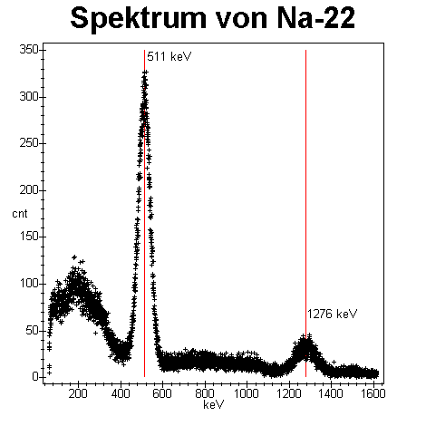
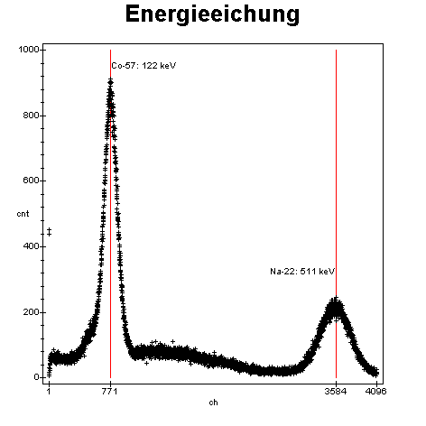
$\text{lg}ε=a+b⋅\text{lg}\frac{E}{\text{keV}}$Damit erhält man eine Nachweisrate ε(E) von 19.66 % für Energien im Bereich von 122 keV und 8.80 % für Energien im Bereich von 511 keV. Wir interpolieren gemäß
und erhalten a = 0.46445 und b = -0.561200.
Bei geränderter Verstärkung konnte auch die 1276 keV-Linie von ²²Na beobachtet werden.

Aktivität der Hf/Ta-Quelle
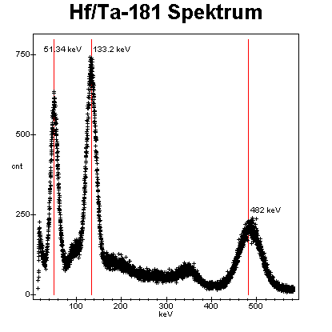
Um die Aktivität der Meßprobe zu messen, wurde nun ein neues Spektrum aufgenommen. Auf der geeichten Ordinate kann man ablesen, daß die beobachteten peaks bei 51.34 keV, 133.20 keV und 482 keV (Das Maximum ist hier nicht leicht festzulegen, befindet sich aber etwa bei diesem Wert) liegen. Die Nachweisraten (Formel siehe 3.1) für diese Energien betragen 31.96 %, 18.71 % bzw. 9.06 %.
Im VKA wurden über eine Dauer von 181 Sekunden registriert:
Energie | 51.34 keV | 133.2 keV | 482 keV
Counts | 65065 | 95825 | 57868
Aktivität | 359.5 Bq | 529.4 Bq | 319.7 Bq

Korrigiert man die vom VKA gezählten Zerfälle um die Nachweisrate, so erhält man folgende Aktivitäten:
E | A_{mess} | ε(E) | A_{korr}
51.34 keV | 359.5 Bq | 31.96% | 1125 Bq
133.2 keV | 529.4 Bq | 18.71 % | 2830 Bq
482 keV | 319.7 Bq | 9.06 % | 3529 Bq

Herkunft des 51 keV-peaks: Dieser peak taucht nicht im Zerfallsschema von Tantal auf, ist aber sehr scharf, was z. B. auf charakteristische Röntgenstrahlung hindeuten kann. Errechnet man für diesen sehr scharfen peak mit dem Moseley´schen Gesetz für K_{α}-Strahlung, die Kernladungszahl, so ergibt sich etwa 72, d. h. Hafnium. Eine Erklärung für diesen peak wäre also, daß in den Hf-Atomen der Probe ein Elektron (angeregt durch Compton-Effekt) aus der K-Schale herausgelöst wird und ein Elektron aus der L-Schale unter Emission dieser Strahlung in die K-Schale übergeht.

$\begin{aligned}N(t)=N_{0}⋅e^{−\frac{\text{ln}2}{T_{1/2}}⋅t} A(t)=−\frac{\text{dN}(t)}{\text{dt}}=\frac{\text{ln}2}{T_{1/2}}N_{0}e^{−\frac{\text{ln}2}{T_{1/2}}⋅t} \\ ⇒A_{0}=\frac{\text{ln}2}{T_{1/2}}⋅N_{0}=\frac{\text{ln}2⋅3\text{.}\text{16}⋅{\text{10}}^{\text{14}}}{\text{5730}\text{ a}}=1\text{.}2\text{ kBq}\end{aligned}$Um ein Gefühl für die Größenordnung dieser Aktivitäten zu erhalten, vergleichen wir sie mit der natürlichen Aktivität des Kohlenstoffes im menschlichen Körpers, sowie mir der von Kalium. Zur Vereinfachung sei angenommen, daß die 30 % des Körpers, die nicht aus Wasser bestehen, einen Kohlenstoffanteil von etwa 30 % haben (Der Kohlenstoff-Massenanteil in einfachen Zuckern und Aminosäuren ist ca. 40 % bzw. 20 %). Bei einer Körpermasse von 70 kg erhält man also 9 % Kohlenstoff, das sind 6.3 kg. Die molare Masse von C beträgt 12 kmol/kg. Enthält der Körper etwa 0.525 kmol Kohlenstoff. Das Verhältnis von ¹⁴C (radioaktiv) zu ¹²C beträgt 10⁻¹² und bleibt wegen der Nahrungsaufnahme konstant, solange wir leben. Damit erhalten wir 5.2510⁻¹³ kmol ¹⁴C oder 3.1610¹⁴ ¹⁴C-Atome. Es gilt das Zerfallsgesetz:
Der Anteil des radioaktiven Isotops ⁴⁰K ist 0,0117 %. Die 140 g Kalium, die im menschlichen Körper enthalten sind, enthalten also 14 mg ⁴⁰K. Analog zur oberen Rechnung besitzt dieses eine Aktivität von 3.62 kBq.
Die Aktivität der ¹⁸¹Hf/¹⁸¹Ta Meßprobe liegt also in derselben Größenordnung wie die Eigenstrahlung des menschlichen Körpers.

Zeiteichung
Nun wurde die Schaltung so verändert, daß die Kanäle des VKA anstelle verschiedener Energien verschiedenen Verzögerungszeiten zugeordnet wurden. Dazu wurde der TAC mit einem CFT verbunden, wobei dasselbe Signal an den Start-Eingang und über einen in Stufen verstellbaren Delay an den Stop-Eingang angelegt wurde. Man kann nun eine der Verzögerung proportionale Spannung vom TAC im VKA sichtbar machen. Mit Verzögerungen von 20 ns, 40 ns und 80 ns überprüften wir die Linearität der Schaltung.
Um die Anzeige des VKA zu eichen, ordneten wir Kanal 1226 einer Verzögerung von 40 ns, und Kanal 2402 einer Verzögerung von 80 ns zu.
Zeiteichung: Man sieht, daß die Meßanordnung ausreichend linear ist.
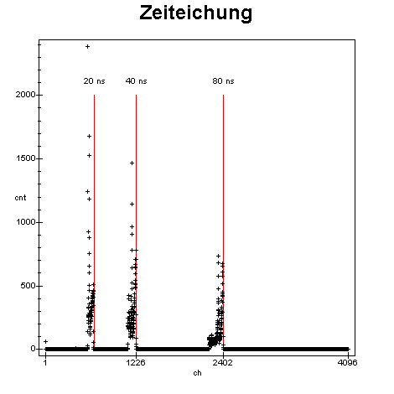
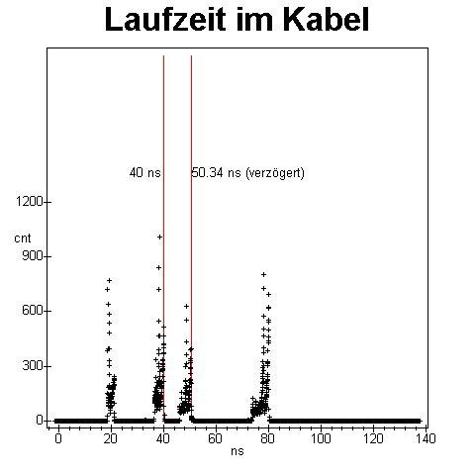
$\frac{l}{Δt}=\frac{2\text{ m}}{\text{10}\text{.}\text{34}\text{ ns}}≈1\text{.}9⋅{\text{10}}^{8}\frac{m}{s}=0\text{.}\text{63}⋅c$Verzögerung durch ein 2 m langes Kabel: Bei einem Delay von 40 ns wurde das Stop-Signal nun noch über ein 2 m langes Kabel geleitet. Dabei betrug die gesamte Verzögerung 50.34 ns, die Netto-Verzögerung durch das Kabel also 10.34 ns.

Prompte Verteilung und Lichtgeschwindigkeit
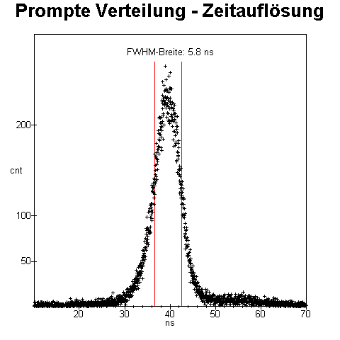
Zur Bestimmung der Auflösung der Meßanordnung, wurde die prompte Verteilung der Elektron-Positron-Annihilationsstrahlung des β⁺-Strahlers ²²Na gemessen. Die Probe befand sich dabei genau zwischen den Detektoren. Da die beiden Vernichtungsquanten sich genau in einem Winkel von 180° zueinander bewegen, treffen sie exakt gleichzeitig auf den Detektor. Trotzdem ergibt sich ein Spektrum mit endlicher Breite. Die Halbwertsbreite ist ein Maß für die Auflösung der Apparatur. Sie muß um einen Faktor 2 bis 3 mal kleiner sein, als der aus den verzögerten Koinzidenzen zu berechnende Wert. Die Messung ergab das folgende Spektrum. Die Halbwertsbreite beträgt (5.8 ± 0.7) ns, somit kann die Apparatur die Halbwertszeit von ¹⁸¹Ta(⁵/₂⁺), die 10.8 ns beträgt, $\begin{aligned}u_{\text{rechts}}=u_{\text{links}}=0\text{.}5\text{ ns} \\ ⇒u=\sqrt{2}⋅u_{r/l}=0\text{.}7\text{ ns}\end{aligned}$auflösen.
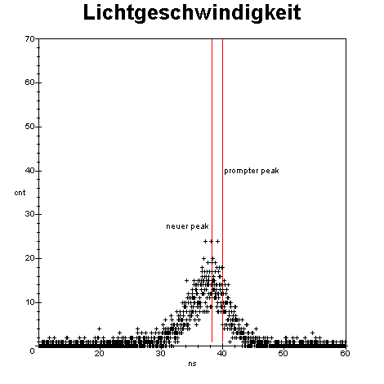
$\begin{aligned}c=\frac{d}{Δt}=\frac{0\text{.}\text{45}\text{ m}}{(\text{40}−\text{38}\text{.}2)\text{ ns}}=2\text{.}5⋅{\text{10}}^{8}{\text{ms}}^{\text{-1}} \\ \frac{u_{c}}{c}=\frac{u_{Δt}}{Δt} ⇒ u_{c}=0\text{.}\text{70}⋅{\text{10}}^{8}{\text{ms}}^{\text{-1}} \\ c=(2\text{.}5±0\text{.}7)⋅{\text{10}}^{8}{\text{ms}}^{\text{-1}}\end{aligned}$Mit einer kleinen Manipulation kann man mit dieser Anordnung auch die Lichtgeschwindigkeit messen. Dazu wird die Probe direkt vor dem Detektor angebracht, der am TAC das Startsignal gibt. Der andere Detektor wird in einiger Entfernung angebracht. Aus der Verschiebung des peaks gegenüber der prompten Koinzidenz läßt sich die Lichtgeschwindigkeit errechnen. Die Entfernung betrug d = 45 cm. Der neue peak war gegenüber dem alten um 1.8( ± 0.5) ns verschoben. Da der zweite Detektor in einer Entfernung von einem halben Meter nur einen sehr geringen Raumwinkel einnimmt, war diese Messung sehr langwierig. Daher wurde sie nur einmal durchgeführt.

Messung der Lebensdauer
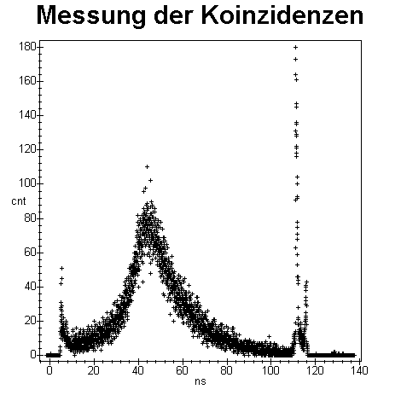
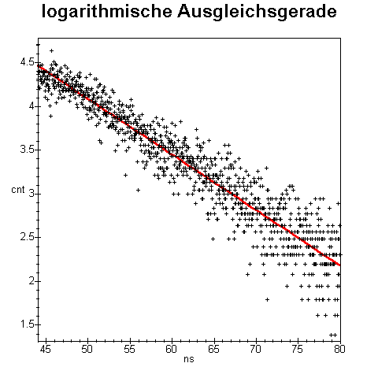
Schließlich wurde die Lebensdauer des ⁵/₂⁺-Zustandes gemessen. Es ergab sich das folgende Spektrum:
$\text{ln}\text{cnt}=7\text{.}\text{15267}\text{.}\text{.}\text{.}+−0\text{.}\text{06188}\text{.}\text{.}\text{.}⋅\frac{t}{\text{ns}}⇒T_{1/2}=\frac{\text{ln}2}{0\text{.}\text{06188}}\text{ns}=(\text{11}\text{.}2±0\text{.}1)\text{ ns}$$\begin{aligned}\text{Standardabweichung: }s_{y}=\sqrt{\frac{\sum_{i=1}^{\text{1102}}{(7\text{.}\text{15267}\text{.}\text{.}\text{.}+−0\text{.}\text{06188}\text{.}\text{.}\text{.}⋅t)}}{\text{1100}}}=0\text{.}\text{215}\text{.}\text{.}\text{.} \\ \text{Unsicherheit der Steigung: }u=s_{y}\sqrt{\frac{\text{1102}}{\text{1102}⋅\sum_{i=1}^{\text{1102}}{x_{i}^{2}}−{\left(\sum_{i=1}^{\text{1102}}{x_{i}}\right)}^{2}}}=0\text{.}\text{0005989}\text{.}\text{.}\text{.} \\ ⇒ u_{T}=T_{1/2}\frac{0\text{.}\text{0005989}}{0\text{.}\text{06188}}=0\text{.}1\text{ ns}\end{aligned}$Interessant ist nur der Bereich zwischen 40 ns und 80 ns. Es ist ein exponentieller Abfall zu erkennen. Aus der Steigung einer logarithmischen Ausgleichsgerade, die mit MapleV erstellt wurde, kann man die Halbwertszeit errechnen und erhält (11.2 ± 0.1) ns. Das liegt etwas über dem Literaturwert. Erstaunlich ist, daß der Fehler trotz der großen Streuung der Meßwerte so klein ist.

Um den Einfluß der starken Fluktuation der Meßwerte zu verringern, wurden die counts zwischen 40 ns und 80 ns über Intervalle von 0.75 ns integriert und durch diese Werte ein Exponentialfit (MapleV) gelegt.
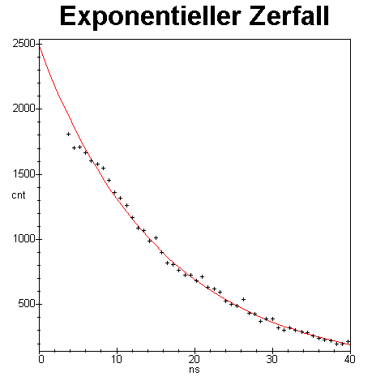
$\begin{aligned}\text{cnt}≈\text{2487}⋅e^{\text{-0}\text{.}\text{0638399}\text{.}\text{.}\text{.}⋅t}⇒T_{1/2}=\frac{\text{ln}2}{0\text{.}\text{0638399}}\text{ns}=(\text{10}\text{.}\text{86}±0\text{.}\text{11})\text{ ns} \\ \text{Standardabweichung: }s_{y}=\sqrt{\frac{\sum_{i=1}^{\text{50}}{(7\text{.}\text{81899}\text{.}\text{.}\text{.}+−0\text{.}\text{0638399}\text{.}\text{.}\text{.}⋅t)}}{\text{48}}}=0\text{.}\text{05025}\text{.}\text{.}\text{.} \\ \text{Unsicherheit der Steigung: }u=s_{y}\sqrt{\frac{\text{50}}{\text{50}⋅\sum_{i=1}^{\text{50}}{x_{i}^{2}}−{\left(\sum_{i=1}^{\text{50}}{x_{i}}\right)}^{2}}}=0\text{.}\text{00065698}\text{.}\text{.}\text{.} \\ ⇒ u_{T}=T_{1/2}\frac{0\text{.}\text{00065698}}{0\text{.}\text{0638399}}=0\text{.}\text{11}\text{ ns}\end{aligned}$Wiederum errechnet man aus dem Exponenten der Fitfunktion die Halbwertszeit:
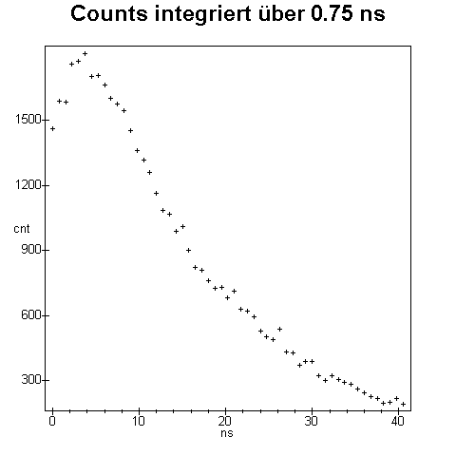
Mit dieser Methode ergibt sich eine Halbwertszeit von (10.86 ± 0.11) ns. Dieser Wert stimmt sehr gut mit dem Literaturwert von 10.8 ns überein.
Vergleich mit der Einteilchen-Weisskopf-Abschätzung: Für den 133 keV-Übergang (elektrische Quadrupolstrahlung) findet sich in der Literatur eine Halbwertszeit von 17,8 μs. Die Abschätzung für E2-Übergänge ergibt 220 ns, einen Wert, der sich vom Literaturwert um einige Größenordnungen unterscheidet. Auch für die oben gemessene Halbwertszeit des ⁵/₂⁺-Zustandes beim 482 keV-Übergang (E2+M1), ergeben die Abschätzungen Werte (E2: 0.35 ns, M1: 0.20 ps), die sehr weit vom realen Wert abweichen.

Beantwortung der Fragen

Verfälschung der Messung durch γ−γ−Winkelkorrelation:
Weil sich die Signale des Zerfallsereignisses mit Lichtgeschwindigkeit ausbreiten, sollten Laufzeitunterschiede keine Rolle spielen, sie wären bei den Ausmaßen der Detektoren auch von einer Größenordnung, die mit dieser Apparatur sicherlich nicht aufgelöst werden kann (vgl. 3.4). Je mehr sich allerdings der Winkel zwischen den beiden γ-Quanten von 180° unterscheidet, desto wahrscheinlicher ist es, daß eines der beiden Quanten die Meßanordnung verläßt, ohne nachgewiesen zu werden. War das „verlorene“ Quant ein Stop-Signal, so wird der TAC von einem Signal eines anderen Zerfalles gestoppt. Dieser Vorgang liefert ein nutzloses Meßergebnis.

Ursachen für γ−γ−Winkelkorrelation:
Das erste emittierte Quant (133 keV) trägt einen Drehimpuls, der Kern muß also den entgegengesetzten Drehimpuls aufnehmen. Klassisch ausgedrückt, wird durch die „Rotation“ des Kerns eine z-Achse im Raum definiert, was die Abstrahlcharakteristik der elektrischen oder magnetischen Multipolstrahlung einschränkt. Das zweite Quant (482 keV) kann also nur unter bestimmten Winkeln (Abstrahlcharakteristik) emittiert werden.

Methoden zur Messung von Halbwertszeiten:
- Direkte Messung, verzögerte Koinzidenzen (langlebige Zustände ~10⁻¹⁰ s)
- Dopplereffekt (10⁻⁹ s - 10⁻¹² s)
- Messung der natürlichen Linienbreite
- Coulomb-Anregung (Lebensdauern >10⁻¹⁵ s)

Anhang: Aufgenommene Spektren

